Orchidea park: a „szlovén trópus” - „Lendva a Muravidék központja”
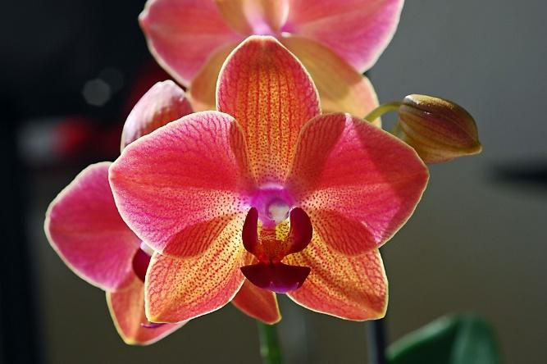
Időpont: 2025. 06.09-12. 4 nap/3 éjszaka
Szolgáltatások:
- 3 éjszaka szállás légkondicionált szobában
- svédasztalos félpanziós ellátás
- Egésznapos autóbuszos kirándulás Szlovéniába, a Muravidék központjába Lendvára
- Városnézés, várlátogatás
- A Vinarium kilátótorony teraszáról tiszta időben négy ország tájait (Ausztria, Horvátország, Szlovénia és Magyarország) csodálhatjuk meg
- Tovább utazás a dobronaki Orchidea parkba, ahol az orchideák gazdag világába tekinthetünk be. Trópusi dzsungelélmény határozza meg a hangulatot, ugyanis a park nem csak a lenyűgöző színekben pompázó orchideáknak, hanem számos trópusi növény különlegességnek is otthont ad. Emellett kis csobogók, hidacskák és szökőkutak alkotnak varázslatos látványt.
- 1 ajándék fürdőbelépő

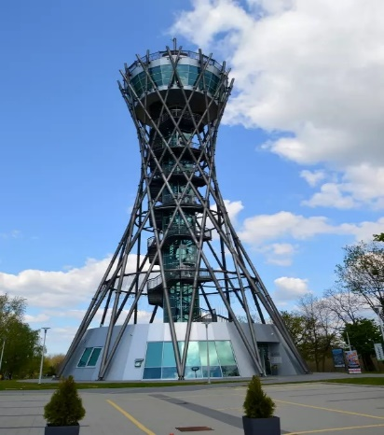
Részvételi díj:
77.900 Ft/fő Szakszervezeti kedvezménnyel: 71.700 Ft/fő + IFA + Belépők (kb.18-20 EUR)
Egyágyas felár: 5.000 Ft/éj

Hotel Solar Nagyatád
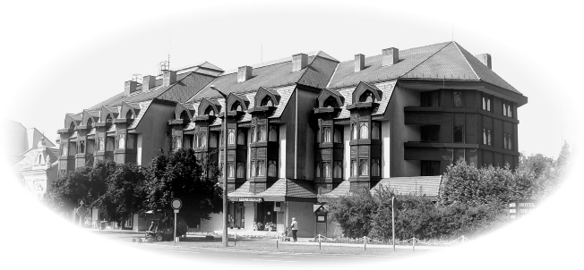
7500 Nagyatád, Széchenyi tér 28.
Tel.: 82/504-135, 30/500-3135, 30/448-0050
marketing@hotelsolar.eu

